SOS ! Je n’arrive pas à me connecter sur PROXI RH !
Situation : Je suis bien connecté à mon portail bv Arena mais la plateforme n’est pas affichée dans l’onglet « Gestion des personnels »
Pistes de résolution :
- Changer de navigateur : quitter l’actuel pour ouvrir votre portail agent via un autre navigateur ( Edge, Firefox…)

- Rester sur votre navigateur habituel et opérer un nettoyage des cookies et caches qui peuvent bloquer l’affichage de Proxi RH
Comment faire ?
- Ouvrir les « paramètres » de votre navigateur dans GENERAL puis « VIE PRIVEE ET SECURITE »

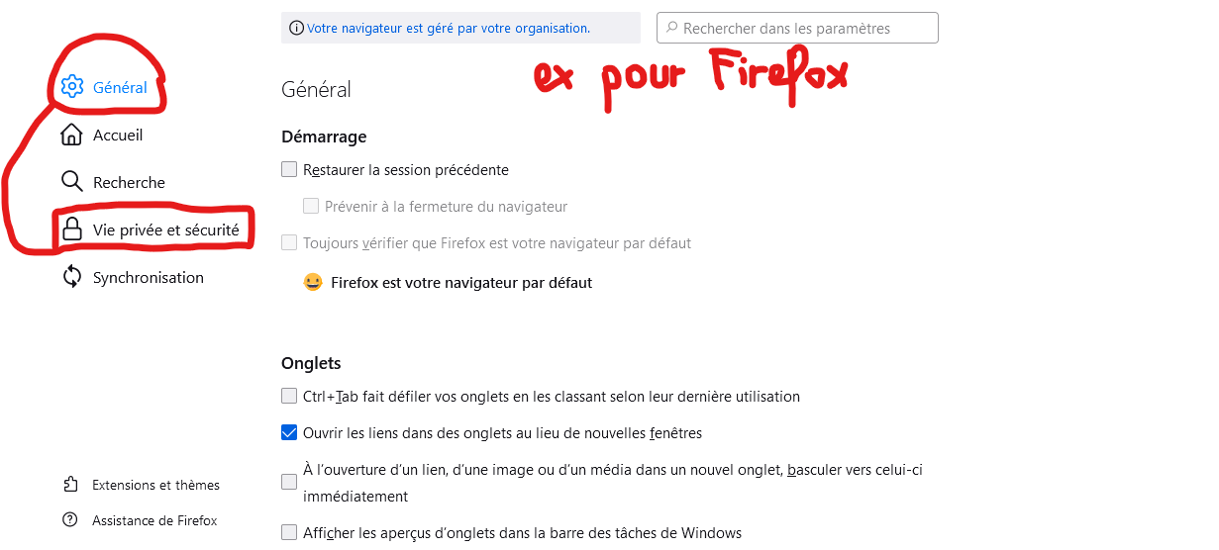
- Aller sur « COOKIES ET DONNEES DE SITES » pour effacer les données puis relancer votre connexion à bv Arena
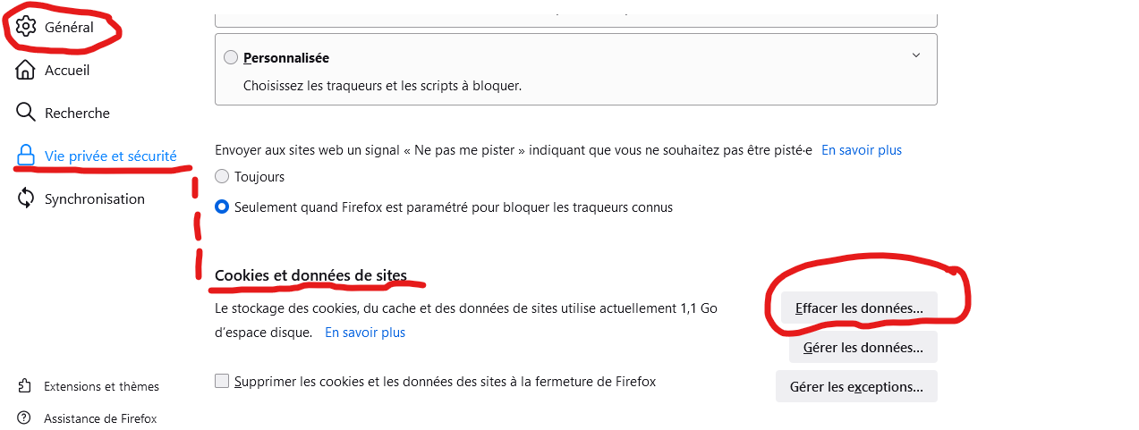

Si le problème persiste, vous pouvez contacter votre référent numérique en établissement ou bien la DSI assistance : dsi-assistance@ac-paris.fr

